Администрация сельского поселения Курманкеевский сельсовет муниципального района Давлекановский район Республики Башкортостан

ПОСТАНОВЛЕНИЕ
от 09 ноября 2016 года № 68
Об утверждении схемы расположения земельного участка на кадастровом плане территории и установлении характеристик образуемого земельного участка

Рассмотрев материалы межевания и руководствуясь федеральными законами от 29 декабря 2004 г. №191-ФЗ «О введении в действие Градостроительного кодекса Российской Федерации», от 06 октября 2003 г. №131-ФЗ «Об общих принципах организации местного самоуправления в Российской Федерации», п.2 ст.7 Земельного кодекса Российской Федерации, «Методическими рекомендациями по проведению межевания объектов землеустройства» от 17 февраля 2003 г., п.1 ст.8 Земельного кодекса Российской Федерации, Приказом Минэкономразвития Российской Федерации от 24.11.2008 г. №412 «Об утверждении формы межевого плана и требований к его подготовке, примерной формы извещения о проведении собрания о согласовании местоположения границ земельных участков», федеральным законом от 18 июня 2001 г. №78-ФЗ «О землеустройстве», федеральным законом от 24 июля 2007 г. №221-ФЗ «О государственном кадастре недвижимости», ст. 11.10 Земельного кодекса Российской Федерации, Приказом Минэкономразвития Российской Федерации от 27 ноября 2014 г. №762 «Об утверждении требований к подготовке схемы расположения земельного участка или земельных участков на кадастровом плане территории и формату схемы расположения земельного участка или земельных участков на кадастровом плане территории при подготовке схемы расположения земельного участка или земельных участков на кадастровом плане территории в форме электронного документа, формы схемы расположения земельного участка или земельных участков на кадастровом плане территории, подготовка которой осуществляется в форме документа на бумажном носителе»
ПОСТАНОВЛЯЮ:

1. Утвердить схему расположения земельных участков на кадастровом плане территории (приложение №1) и установить характеристики образуемого земельного участка, находящегося относительно ориентира: Республика Башкортостан, Давлекановский р-н, Курманкеевский с/с, с. Дюртюли, ул. Демская.
1.1. Характеристика земельного участка :ЗУ1;
- площадь – 6 кв.м.;
- категория земель - земли населенных пунктов;
- разрешенное использование – Для размещения термошкафа узла связи;
- местоположение Республика Башкортостан, Давлекановский р-н, Курманкеевский с/с, с. Дюртюли, ул. Демская.
- территориальная зона – транспортные т-1
2. Контроль за выполнением постановления и целевым использованием земельного участка оставляю за собой.

Глава сельского поселения
Курманкеевский сельсовет
И. Я. Арсланов

УТВЕРЖДЕНА
Постановлением Администрации сельского поселения Курманкеевский сельсовет муниципального района Давлекановский район Республика Башкортостан
от 09 ноября 2016 года № 68

СХЕМА
расположения земельного участка или земельных участков на кадастровом плане территории

Условный номер земельного участка :ЗУ1
Площадь земельного участка 6 м²
Обозначение характерных точек границ |  | Координаты, м
 |  | X | Y
1 |  | 2 | 3
н1 |  | 592550 | 1302296
н2 |  | 592551 | 1302299
н3 |  | 592549 | 1302299
н4 |  | 592548 | 1302297
н1 |  | 592550 | 1302296
Система координат: МСК-02
Квартал: 02:20:020202
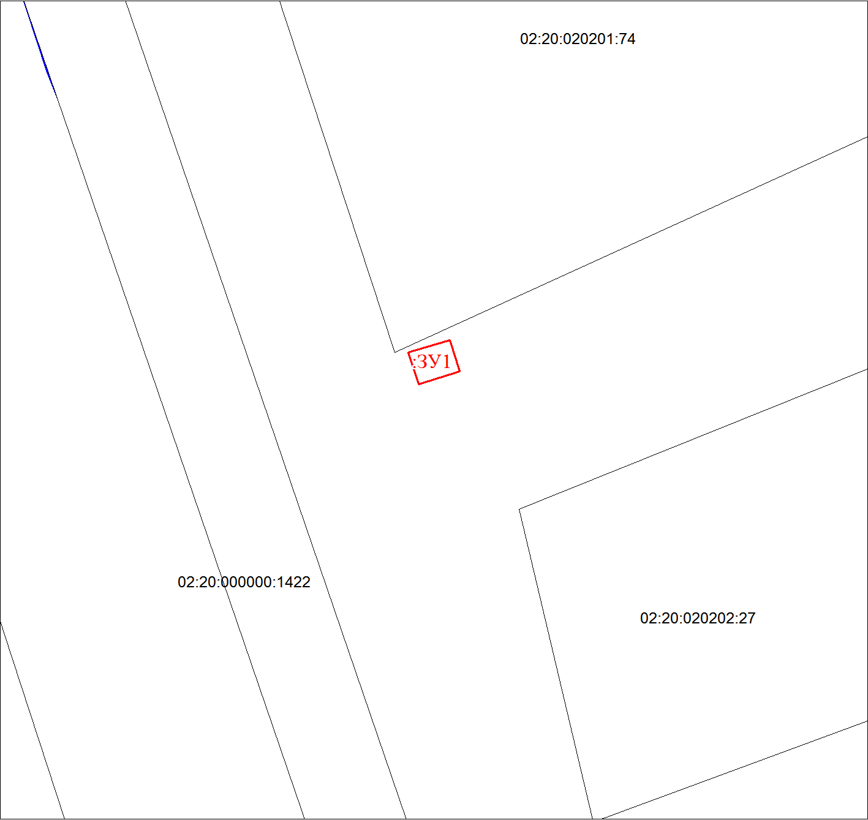
Масштаб 1:300
Условные обозначения:
 | Границы земельных участков, установленные (уточненные) при проведении кадастровых работ, отражающиеся в масштабе
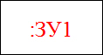 | Надписи вновь образованного земельного участка

